РЕСПУБЛИКА ДАГЕСТАН
ХАСАВЮРТОВСКИЙ РАЙОН
МУНИЦИПАЛЬНОЕ БЮДЖЕТНОЕ ОБЩЕОБРАЗОВАТЕЛЬНОЕ
УЧРЕЖДЕНИЕ «МУЦАЛАУЛЬСКАЯ СРЕДНЯЯ
ОБЩЕОБРАЗОВАТЕЛЬНАЯ ШКОЛА №1ИМ. А.Я АБДУЛЛАЕВА

368022,РД,Хасавюртовский р-н,с.Муцалаул ОГРН 1020501766174 ИНН 0534024978
е-mail:shkola1-mutsalaul@yandex.ru. тел:8(928)871 23 09

ПРИКАЗ

01.09.2021 г. №146.2

О создании Школьной службы медиации

В соответствии с реализацией важнейших полномочий Национальной стратегии действий в интересах детей с 2012-2017 годы, утвержденного распоряжением Правительства Российской Федерации № 1916-р от 15 октября 2012 года, Федерального закона от 24 июля 1998 г. №124-ФЗ «Об основных гарантиях прав ребенка в Российской Федерации»; Федерального закона от 29 декабря 2012 г. № 273-ФЗ «Об образовании в Российской Федерации» с целью оказания помощи участникам конфликтных ситуаций на основе принципов восстановительного подхода, формирования у обучающихся основ эффективного поведения в конфликте

ПРИКАЗЫВАЮ:
- Создать в МБОУ «МуцалаульскаяСОШ №1» Школьную службу медиации с 1.09.2020 г.
- Утвердить положение о Школьной службе медиации (Приложение № 1).
- Утвердить план работы Школьной службы медиации на 2020-2021 учебного года (Приложение № 2).
- Утвердить положение о педагоге, выполняющем функции медиатора (Приложение
№3).
- Утвердить состав Школьной службы медиации из числа работников:

Руководитель службы медиации:
- Акаева Мадина Насрудиновна, социальный педагог Члены службы:
- Тагирова Патимат Жалаловна, учитель
- Умаева Динара Яхьяевна, учитель
- Ибрагимова Индира Магдиевна, педагог психолог школы
- Телевова Зулайхат Шариповна, учитель

- Ввести в состав службы по согласованию:
- Налибиев Тулпар Абдурахманович (статус: представитель общешкольного родительского комитета)
- Акайчиков Ирази Биймурадович (статус: ученик 9 «А» класса)
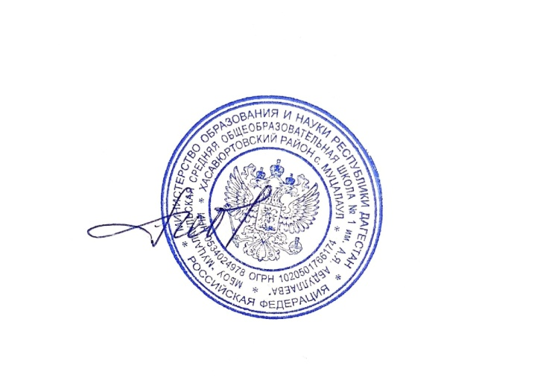
- Абдуразакова Месира Загалавовна (статус: ученица 10 «А» класса)

- Назначить куратором службы зам директора по ВР – Джамавова Юлдуз Рашитовна

- Ответственность за исполнением приказа возложить на куратора службы Джамавову Ю. Р.

Директор школы: Ибрагимов А.Х.

